#### ****图书馆打卡系统****

#### ****数据库设计说明书****

**日期：2021年5月8日**

**G.1 引言**

**G.1.1  编写目的**

        数据库的设计是为了以后编码、测试以及维护阶段的后台数据的存储做准备。应用于系统开发前期，为后期数据库设计指引方向。我们通过书写这份文档说明，从各方面进行图书馆阅读打卡数据库设计规划，用它指导该系统在数据库各方面的内容，为系统开发的程序员、系统分析员提供基准文档。我们也希望通过写数据设计说明书，规范数据名称、数据范围、数据代码等。这份文档是项目小组共同作战的基础，有了开发规范、程序模块之间和项目成员之间的接口规则、数据方式，大家就有了共同的工作语言、共同的工作平台，使整个软件开发工作可以协调有序地进行。

**G.1.2  背景**

说明：

1. 待开发的数据库名称：LibraryReading
2. 待开发系统的名称：图书馆阅读打卡；

c）  本项目的任务提出者：自主选题；

d）  开发者：王思考 占顺杨

e）  用户：在校大学生

**G.1.3  定义**

C/S 客户端/服务器

SQL SQL用于存取数据以及查询、更新和管理关系数据库系统。

E-R图 实体-联系图，用来描述现实世界概念模型。

**G.1.4  参考资料**

1.数据库表结构设计的几条准则

https://www.cnblogs.com/wyq178/p/8549715.html

2.数据库表设计（一对多、多对多）

https://blog.csdn.net/fighteryang/article/details/82848505

3.数据库设计说明书-国家标准格式

<https://wenku.baidu.com/view/fcccbc33168884868662d625.html>

4.详解设计模式六大原则

[https://www.cnblogs.com/toutou/p/4870926.html](https://www.cnblogs.com/toutou/p/4870926.html" \t "https://edu.cnblogs.com/campus/fzzcxy/2018CS/homework/_blank)

****G.2**** ****外部设计****

****G.2.1****  ****标识符和状态****

数据库软件的名称：Mysql 5.7

数据库的名称：LibraryReading

在本系统中，数据库的设计采用面向对象的设计方法，首先进行对象实

体的设计，最后将对象持久化到数据库中。所有数据表第一个字段都是系统内部使

用主键列，自增字段，不可空，名称为 id。

**G.3 结构设计**

系统按照微信小程序官方文档的统一规划，运行在LibraryReading数据库中，采用了数据库的热备份技术，实现数据的有效和安全。

**G.3.1  概念结构设计**

说明本数据库将反映的现实世界中的实体，属性和它们之间的关系等的原始数据形式，包括各数据项、记录、系、文卷的标识符、定义、类型、度量单位和值哉，建立本数据库的每一幅用户视图。

**用户模块**

       用户（学生）信息（学号，姓名，账号密码，手机号码，年龄，性别）

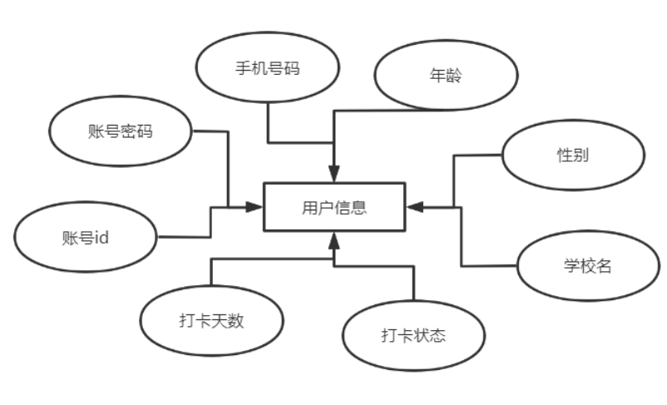

**完整 E-R 图**

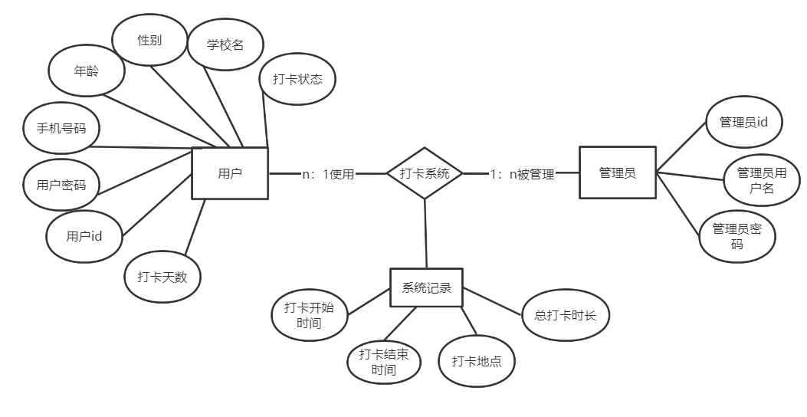

****G.3.2**  **逻辑结构设计****

说明把上述原始数据进行分解、合并后重新组织起来的数据库全局逻辑结构，包括所确定的关键字和属性、重新确定的记录结构和文卷结构、所建立的各个文卷之间的相互关系，形成本数据库的数据库管理员视图。

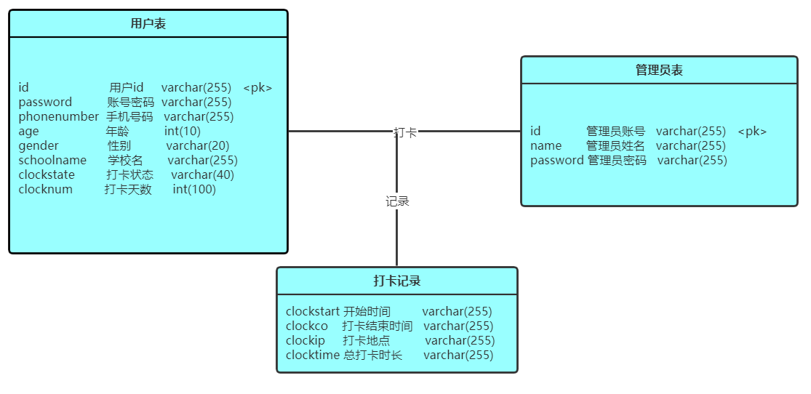

****G.3.3****  ****物理结构设计****

数据库名称为: LibraryReading

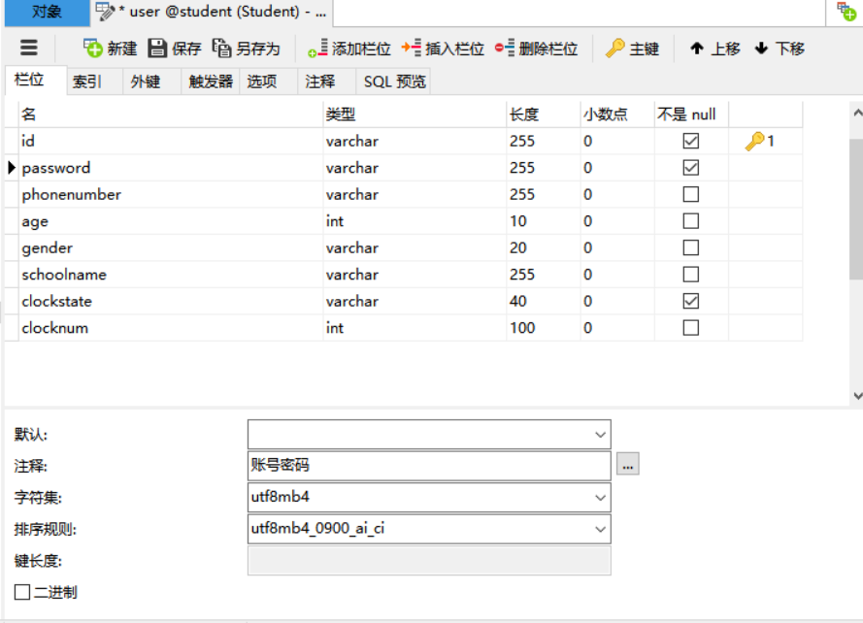

****G.4**** ****运用设计****

****G.4.1  数据字典设计****

**对数据库设计中涉及到的各种项目，如数据项、记录、系、文卷、模式、子模式等一般要建立起数据字典，以说明它们的标识符，同义名及有关信息，在本节中要说明对此数据字典设计的基本考虑。**

****G.4.2  安全保密设计****

通过在对数据库中不同的表设置访问级别，来设置数据库的访问权限，从而保证数据库的安全性，防止被修改。

**设置以下安全规则：**

1. **每天进行数据备份是保障系统安全的重要手段，保证备份安全**
2. **系统设置用户的标识以鉴定是否是合法用户，将合法用户设置成学生身份，保证用户身份不被盗用，保证数据安全。**
3. **系统对不同的数据设置不同的访问级别，限制访问用户可查询的处理数据类别和内容，保证网络安全。**
4. **系统对不同用户设置不同的权限，区分不同的用户，如区分学生和管理员，保证访问安全。**

****G.5** 数据库验证验收标准**

**G5.1数据验收标准：**

|  |  |
| --- | --- |
| **项目：** | **是否达标：** |
| 是否满足ACID理论 |  |

**G5.2 数据安全性：**

|  |  |
| --- | --- |
| **项目：** | **是否达标：** |
| 数据是否备份 |  |
| 注册时学号姓名匹配 |  |
| 查看与自己相关的打卡信息 |  |